георгиевские кавалеры

**Атюнин Василий Степанович** родился в 1874 году в с. Троицко-Росляй Троицко-Росляйской волости Моршанского уезда Тамбовской области. В 1884 году прибыл вместе с родителями как переселенец в с. Сарасу Сарасинской волости Бийского уезда Томской губернии. Срочную воинскую службу проходил в Томске. Василий Степанович отличился на военном поприще - стал участником трех войн: подавление восстания в Китае 1900 г., Русско-японская война 1904-1905 гг. (награжден ЗОВО IV степени № 94375), 1 мировой войны 1914-1917 гг. 27.10.1914 г. был зачислен старшим унтер-офицером в 12 роту 139 пехотного Моршанского полка.

За бои 15.12.1914 г. у местечка Новый Корчин [удостоен Георгиевским крестом](http://medalirus.ru/georgievskie-kresty/georgievskiy-krest.php) III степени № 16061, как сказано в наградном листе "под сильным ружейным и пулеметным огнем противника подносил патроны" (ст. 67 п. 29 статуса). 30.05.1915 г. награжден генерал-адьютантом Брусиловым за проявленные подвиги мужества и храбрости в боях с неприятелем Георгиевским крестом I степени № 3032 (ранее удостоен Георгиевским крестом II степени № 8797 (или 8993 - разночтение в архивных документах). Приказом по 35 пехотной дивизии от 09.07.1915 произведен в подпрапорщики. 6.08.1915 г. награжден английской бронзовой медалью (по фото эта награда идентифицируется как серебряная медаль "За исключительное поведение на поле боя"), которую лично вручил генерал-лейтенант Крылов К.А. 08.08.1915 в д. Бербеках. В начале 1917 исключен из списков полка, как выбывший по болезни более чем на 2 месяца.

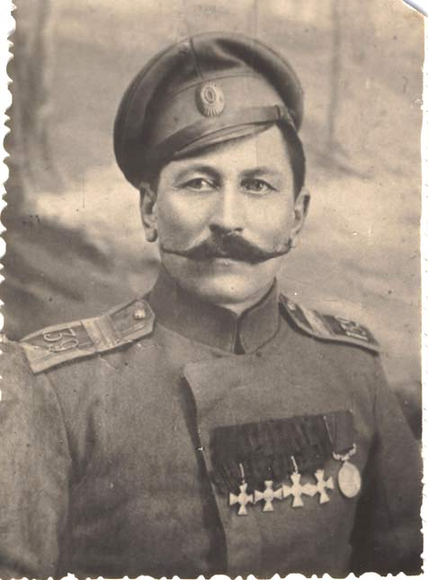

По семейным приданиям: Первый Георгиевский крест IV степени получил на Русско-японской войне. Командиром был послан с донесением в штаб полка, чтобы доложить об окружении неприятелем. Донесение доставил, при выходе из окружения попал под обстрел, и хотя сам остался невредим, вся его шинель была избита пулями. (Архивные данные - Старший унтер-офицер 7 роты 12 Барнаульского Сибирского пехотного полка Атюнин Василий награжден "за мужество и храбрость, оказанные разновременно в боях с японцами" награжден знаком отличия военного ордена св. Георгия 4 ст. № 94375 (РГИА ф.496, оп.3, д.828,лл. 171-173)

Георгиевским крестом III степени Василий Атюнин был награжден под Перемышлем в Карпатах. Командир части вызывал добровольцев вынести убитого офицера с нейтральной полосы. Несколько человек не смогли этого сделать, так как противник отбивал все попытки. Василий вызвался выполнить задание, ночью подполз и вынес офицера. Как видим, имеется некоторое разночтение с архивными документами.

Георгиевским крестом II степени Василий Степанович был удостоен за то, что вывел роту солдат по звездам из немецкого окружения.

Золотым Георгиевским крестом I степени Василий Атюнин также был награжден за бои на германском фронте. В бою отбил у немецкого офицера позолоченную шашку. Командир похвалил: "За золотое оружие - золотую награду!".

Домой Василий Степанович вернулся подпрапорщиком, полным георгиевским кавалером и с георгиевской медалью "За храбрость" IV степени. Все это, к сожалению, после 1917 года сыграло против него. К осени 1917 г. он имел дом в Верхней Сарасе и вместе с женой Устиньей Даниловной воспитывали 6 детей. Было у них крепкое середняцкое хозяйство: 11,6 десятин земли, в том числе 5 - пашни; 32 головы скота, 1 плуг, 4 железных бороны, 1 жнейка-самосброска, 1 сортировка, 1 телега на деревянном ходу.

Когда началась коллективизация, Василий вступил в колхоз. Односельчане избрали его председателем, "как имеющего авторитет перед массой". Через некоторое время, видя творившееся в колхозах, Василий Степанович отказался быть председателем, а затем вышел из колхоза и работал в товариществе по обработке земли (ТОЗ). После того как ТОЗы на селе приказали долго жить, другой дороги не было, как снова вступить в колхоз. Там Василий Атюнин и трудился до осени 1932 года, когда, помянув прошлое, наряду со многими колхозниками Алтайского района его арестовали и переправили в Барнаульскую тюрьму, где от примененных методов следствия Василий Степанович скончался весной 1933 года. На его личном деле простым карандашом написано: "умер". Осудить его не успели, поэтому не было и реабилитации.

Такова судьба одного из героев 1 Мировой войны.

